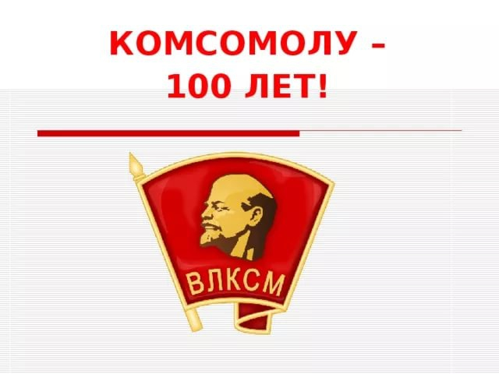

ВЛКСМ: история, цели и задачи организации
Всесоюзный Ленинский коммунистический союз молодежи (ВЛКСМ) - молодежная общественно-политическая организация, созданная на 1-м Всероссийском съезде союзов рабочей и крестьянской молодежи 29 октября – 4 ноября 1918 года.
В июле 1924 года РКСМ было присвоено имя В.И. Ленина и он стал называться Российский Ленинский коммунистический союз молодежи (РЛКСМ). В связи с образованием Союза ССР (1922) комсомол в марте 1926 года был переименован во Всесоюзный Ленинский Коммунистический союз молодежи (ВЛКСМ).
Согласно Уставу ВЛКСМ, в комсомол принимались юноши и девушки в возрасте от 14 до 28 лет. Первичные организации ВЛКСМ создавались на предприятиях, в колхозах, совхозах, учебных заведениях, учреждениях, частях Советской Армии и флота. Высший руководящий орган ВЛКСМ - Всесоюзный съезд; всей работой Союза между съездами руководил Центральный Комитет ВЛКСМ, избирающий Бюро и Секретариат.
История ВЛКСМ была неразрывно связана с историей СССР. Комсомольцы были активными участниками Гражданской войны 1918-1920 годов в рядах Красной Армии. В ознаменование боевых заслуг комсомол в 1928 году был награжден орденом Красного Знамени.
За инициативу в социалистическом соревновании ВЛКСМ был награжден в 1931 году орденом Трудового Красного Знамени.
За выдающиеся заслуги перед Родиной на фронте и в тылу в период Великой Отечественной войны 3,5 тыс. комсомольцев удостоены звания Героя Советского Союза, 3,5 млн. комсомольцев награждены орденами и медалями; ВЛКСМ в 1945 году был награжден орденом Ленина.
За труд, который вложил комсомол в восстановление разрушенного немецко-фашистскими захватчиками народного хозяйства, ВЛКСМ в 1948 году был награжден вторым орденом Ленина.
За активное участие в освоении целинных и залежных земель ВЛКСМ в 1956 году был награжден третьим орденом Ленина.
В 1968 году в связи с 50-летним юбилеем Ленинского комсомола ВЛКСМ был награжден орденом Октябрьской Революции.
За всю историю ВЛКСМ через его ряды прошло более 200 миллионов человек.
В сентябре 1991 года XXII-й чрезвычайный съезд ВЛКСМ посчитал исчерпанной политическую роль ВЛКСМ как федерации коммунистических союзов молодежи и заявил о самороспуске организации.
Петровская сельская библиотека:
ул. Молодежная, 7
режим работы: с 10.00 до 17.00
выходной день- понедельник
электронный адрес: bibpetr@mail.ru
ПЕТРОВСКАЯ СЕЛЬСКАЯ БИБЛИОТЕКА -ФИЛИАЛ
МКУК «ЧЕРЕМИСИНОВСКАЯ МЕЖПОСЕЛЕНЧЕСКАЯ БИБЛИОТЕКА»

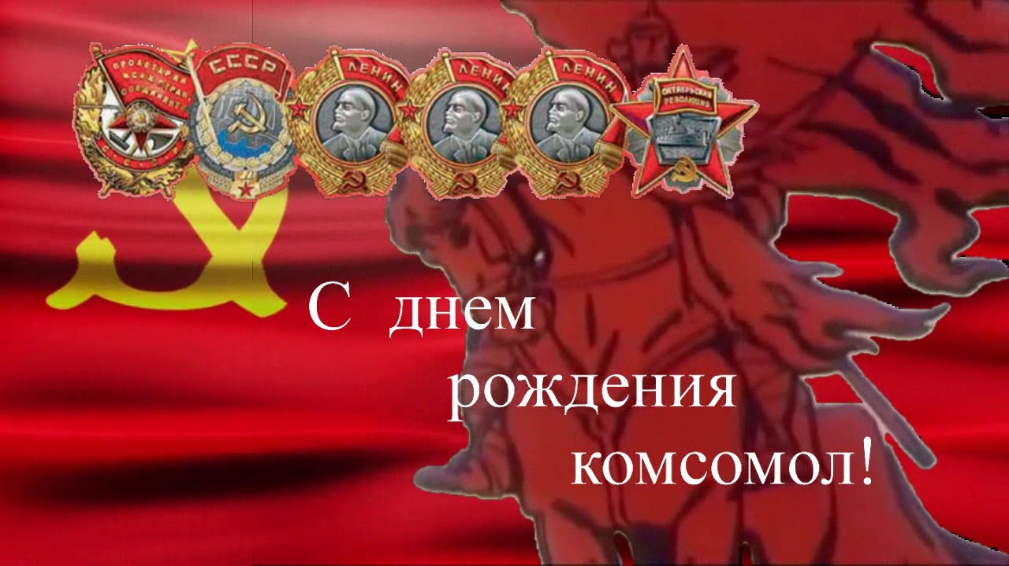

К 100- летию Всесоюзного Ленинского Коммунистического Союза Молодежи (ВЛКСМ)

с. Петрово-Хутарь
2018 г.
Величайшую роль в экономическом развитии Советского Союза сыграли ударные комсомольские стройки. В период 1929–1970 годов на важнейших участках строительства побывало около 3 миллионов комсомольцев. Всесоюзными ударными комсомольскими стройками были объявлены важнейшие народнохозяйственные объекты страны.

БАМ

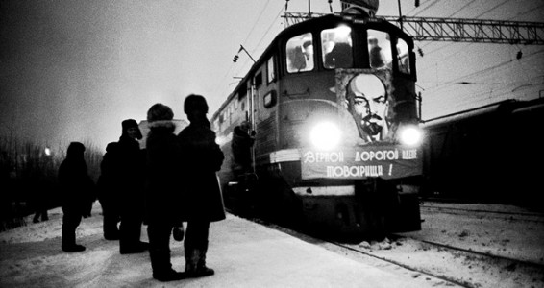
Одна из крупнейших железнодорожных магистралей в мире строилась с огромными перерывами, начиная с 1938 года и заканчивая 1984. Сложнейший участок - Северо-Муский тоннель - был введен в постоянную эксплуатацию и вовсе только в 2003 году. Инициатором строительства выступил Сталин. О БАМе слагались песни, печатались хвалебные статьи в газетах, снимались фильмы. Стройка позиционировалась как подвиг молодежи и, естественно, никто не знал, что на стройку в 1934 году были отправлены заключенные, которые выжили после строительства Беломорканала. В 1950-х годах на БАМе трудилось порядка 50 тысяч заключенных. Каждый метр БАМа стоит одной человеческой жизни.
БРАТСКАЯ ГЭС
Строительство ГЭС развернулось в 1954 году на реке Ангаре. Маленький поселок Братск в скором времени разросся до крупного города. Строительство ГЭС позиционировалось как ударная комсомольская стройка. На освоение Сибири съезжались сотни тысяч комсомольцев со всего Союза.

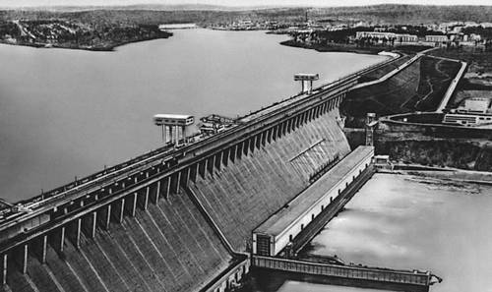

До 1971 года Братская ГЭС была крупнейшей в мире, а Братское водохранилище стало крупнейшим в мире искусственным водоемом. При его заполнении было затоплено порядка 100 деревень. Трагедии «Ангарской Атлантиды» в частности посвящено пронзительное произведение Валентина Распутина «Прощание с Матёрой».
АТОММАШ
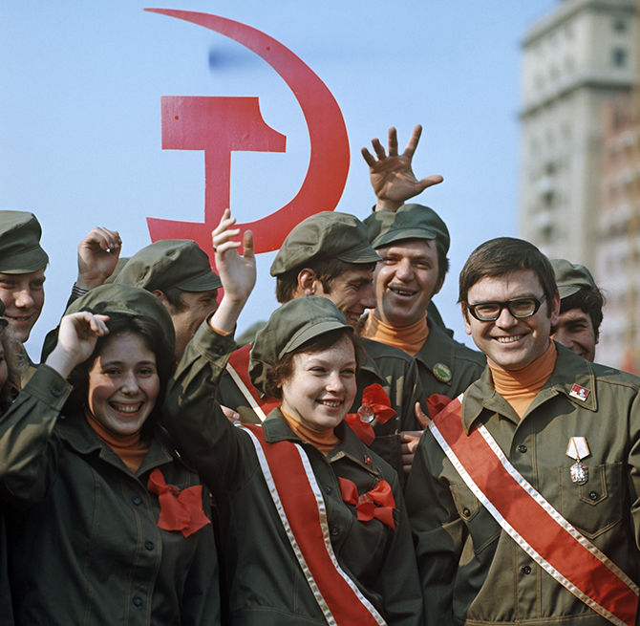

Это крупнейшее в СССР, а впоследствии в России производственное объединение атомного энергетического машиностроения расположено в городе Волгодонске Ростовской области. В 1974 году строительство завода было объявлено Всесоюзной ударной комсомольской стройкой. В Волгодонск начали приезжать специалисты и молодежь по комсомольским путевкам, стали прибывать первые стройотряды. Самым первым вручили ключи от комнат в только что построенных общежитиях.

КАМАЗ
Строительно-монтажные работы знаменитого производителя дизельных грузовиков были начаты с февраля 1970 года, и уже к концу года были уложены первые кубометры бетона в фундамент первенца КамАЗа — ремонтно-инструментального завода, а также корпуса серого и ковкого чугуна литейного завода. Темпы строительства комплекса заводов возрастали. В начале 70-х КамАЗ был объявлен ударной комсомольской стройкой. За 1970–1981 годы было освоено капитальных вложений на сумму 4,2 млрд рублей (в том числе на строительно-монтажные работы — 1,8 млрд рублей) и введено основных производственных фондов на сумму 3,9 млрд рублей (что равно их стоимости на ЗИЛе, ГАЗе, ВАЗе, вместе взятых).

САЯНО-ШУШЕНСКАЯ ГЭС
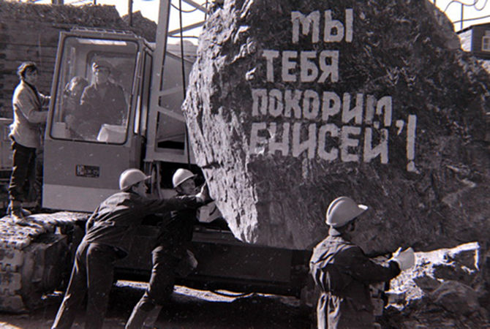

Крупнейшая по установленной мощности электростанция России находится на седьмом месте среди ныне действующих гидроэлектростанций в мире. Станция расположена на реке Енисей на границе между Красноярским краем и Хакасией, у поселка Черемушки возле Саяногорска. От начала разработок расчетов постройки станции в 1962 году до окончания строительства в 2000 году прошло более 40 лет.

